习题答案8
  - 1）二阶系统，2个状态变量。
设
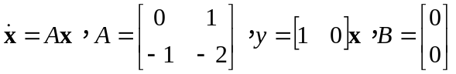
2)
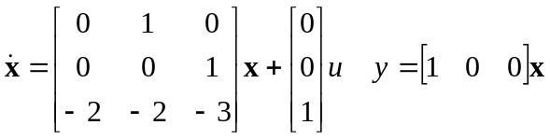
3)
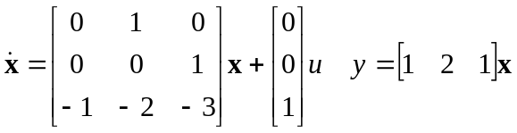
提示：本题利用了可控规范型与微分方程系数的关系。
8-2 1) 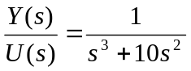
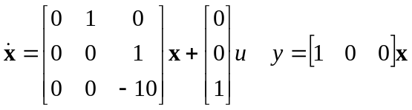
2)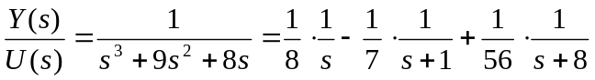
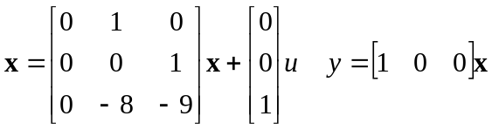
或 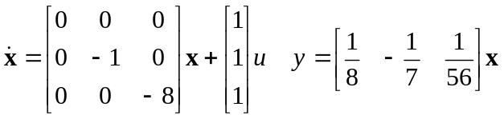
3) 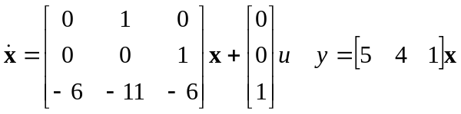
提示：本题利用了状态空间的规范型与传递函数系数的关系。
8-3 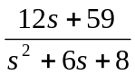
8-4 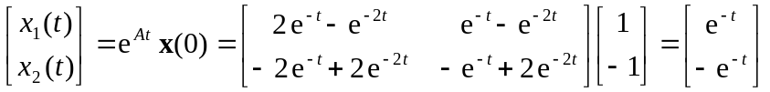
8-5 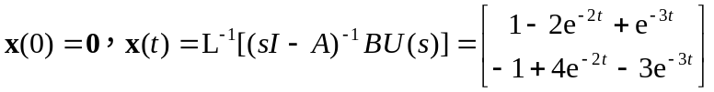
8-6 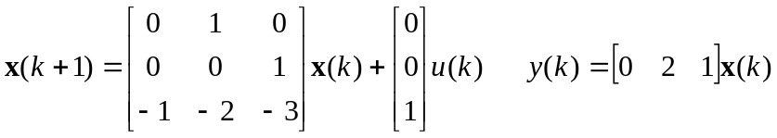
或 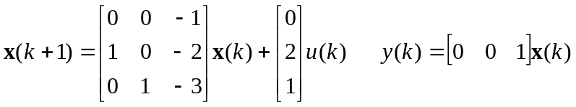
或 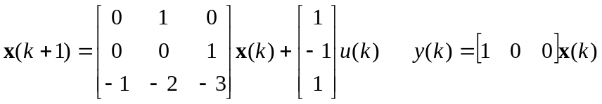
提示：利用状态空间的规范型与差分方程系数的关系。
8-7 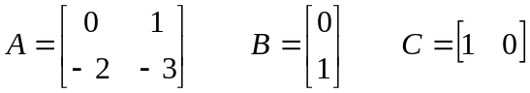
下面是对该状态方程的求解过程。设初始条件为零。
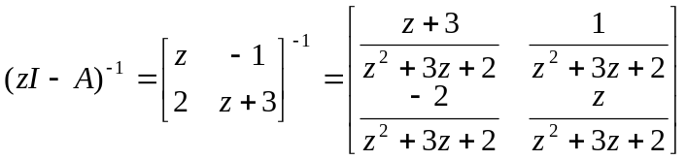
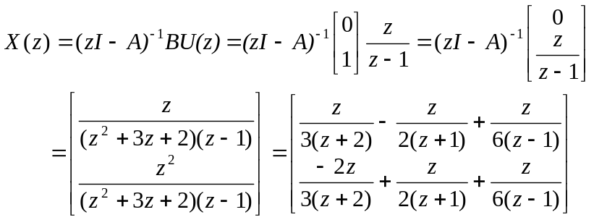
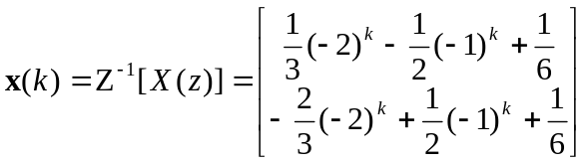
8-8 1) 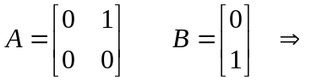 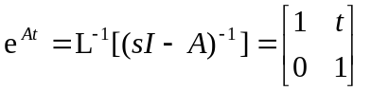
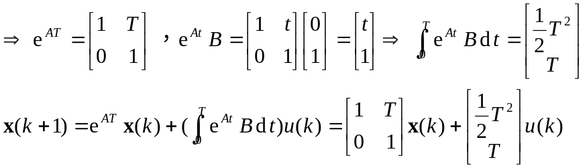
2) 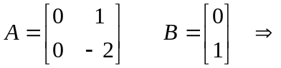 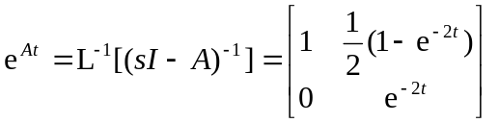
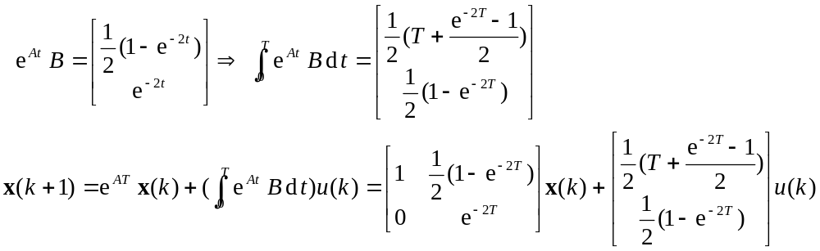
8-9 1)
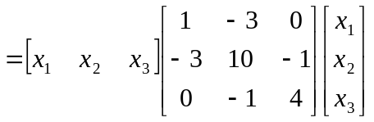
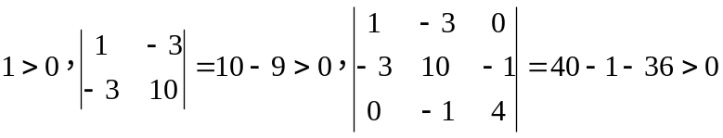
-V(x)正定，V(x)负定。
2)
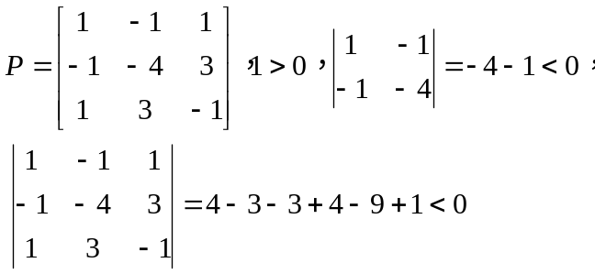
故V(x)不定。
8-10 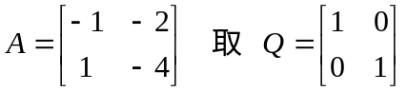
解方程 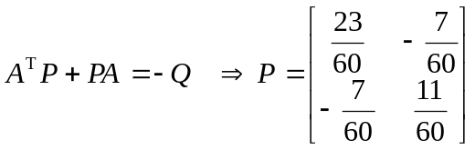
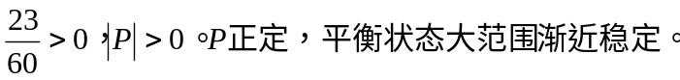
提示：求P的方法如下
1) 求P的MATLAB程序
a=[-1 -2;1 -4] ；q=[1 0; 0 1]；p=lyap(a’，q)
2) 设 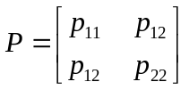
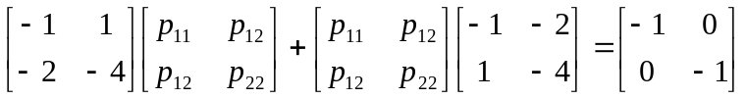
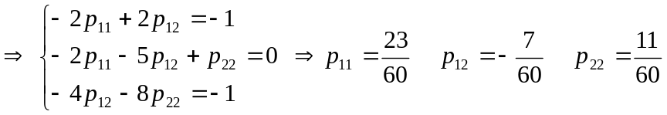
8-11 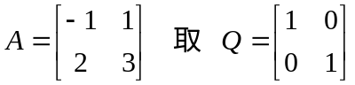
解方程 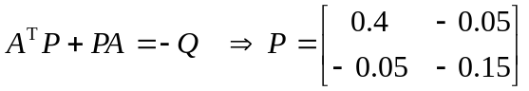
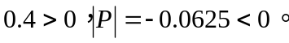系统不稳定。
8-12 解法1 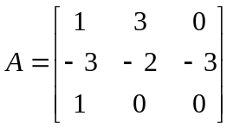，求A的特征根的MATLAB程序为：
a=[1 3 0 ; -3 -2 -3 ; 1 0 0]，eig(a)
特征根为 0.1173±j2.6974，-1.2346。特征根在z平面单位圆外，系统不稳定。
解法2 取 Q=I，P是对称阵，解方程 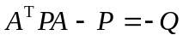
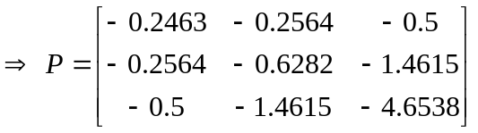
-0.2463<0，P不是正定的，故系统不稳定。
求P的MATLAB程序： a=[1 3 0 ; -3 -2 -3 ;1 0 0] ;
a1=inv(a), c= a1, p=lyap(a’,-a1,c)
8-13 解法1
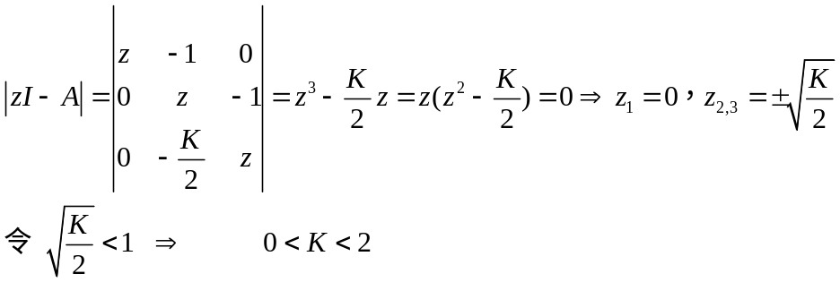
解法2
取 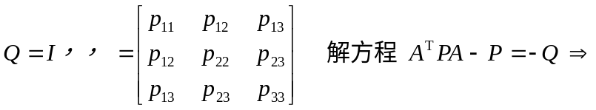
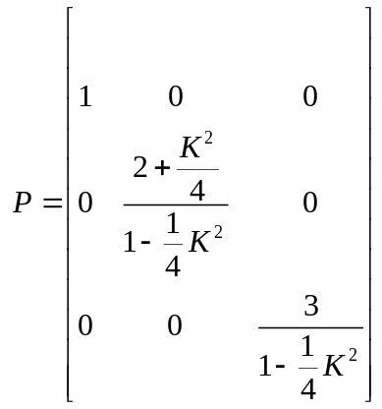
欲使P为正定，只要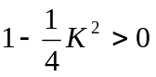，即 K<2。
8-14 可控性矩阵设为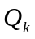。
1)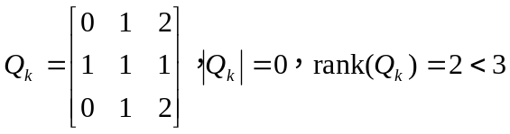，不可控。
2) 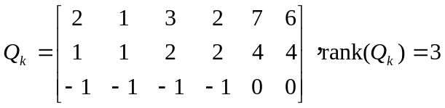，可控。
3) 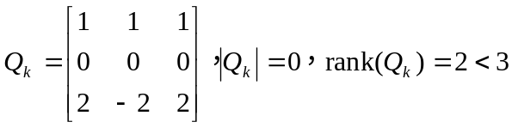，不可控。
4) 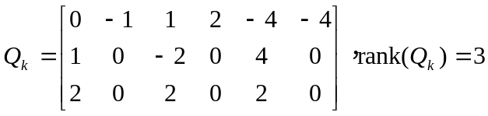，可控。
或，对角线标准型，输入矩阵任一行不全为零，可控。
5) 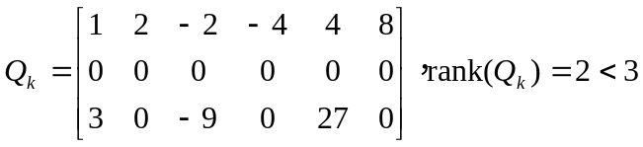，不可控。
或，对角线标准型，输入矩阵第二行全为零，不可控。
6) 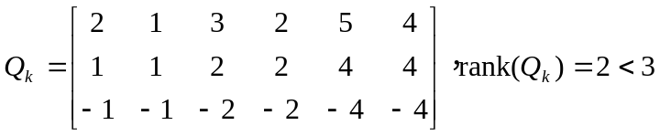，不可控。
8-15 1)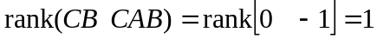，可控，1个输出量。
2)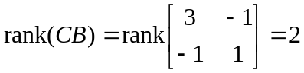，可控（2个输出变量）。
8-16 可观性矩阵为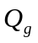
1）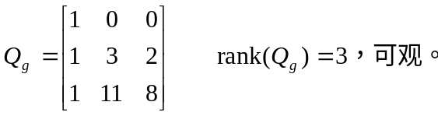
2）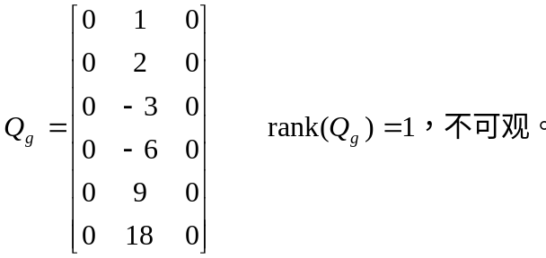
3）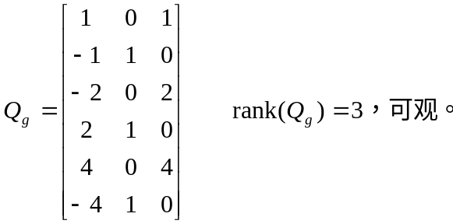
4）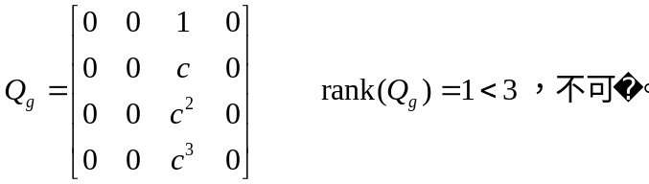
当a、b、c、d互不相等时，由于A是对角线标准型，c中有全零的列，故不可观。
8-17 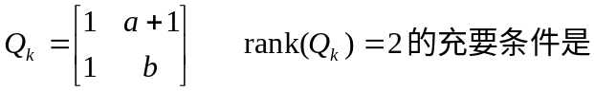
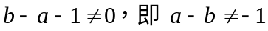
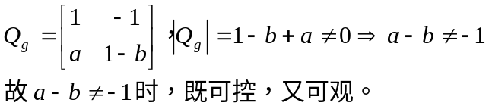
8-18 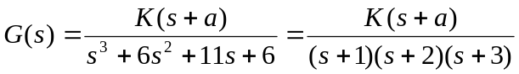
1)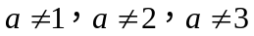,系统可控又可观。
2)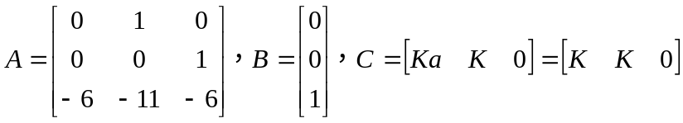
可控，不可观。
3)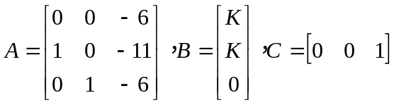
可观，不可控。2）与3）是对偶系统。

8-19 1)系数矩阵是对角线规范型，输入矩阵有一行全为零，输出矩阵有一列全为零，故不可控，不可观。可控性矩阵是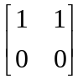，可观性矩阵是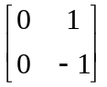，秩全是1。
2)离散化后，系数矩阵 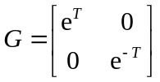，输入矩阵 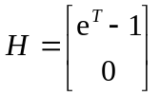，输出矩阵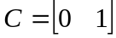。求G和H的MATLAB程序如下。
a=[1 0;0 -1] ; b=[1;0] ; t=sym(‘T’’) ; [g,h]=c2d(a,b,t)
3) 系数矩阵是对角线标准型，输入矩阵有一行全为零，输出矩阵有一列全为零，故不可控，不可观。
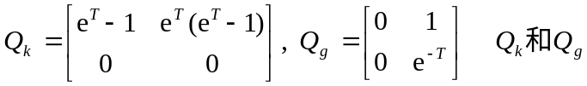的秩为1。
8-20 对角线标准型，可控。求可控规范型的一种方法是先求变换矩阵，再求系数矩阵。另一种方法是先求特征多项式，再写出系数矩阵。输入矩阵都是规范型。
1）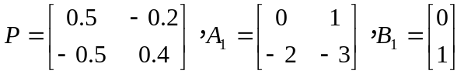
特征多项式为 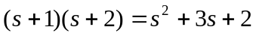
2）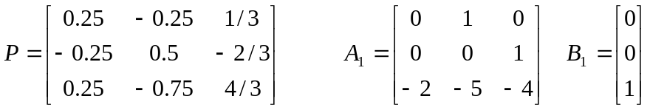
特征多项式为 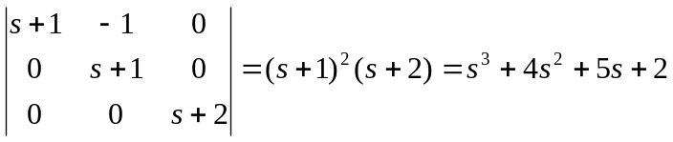
8-21 1）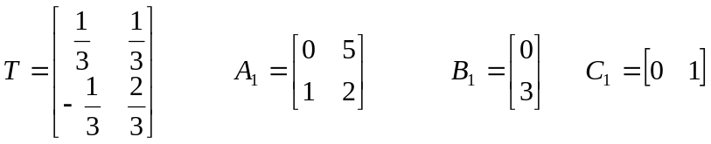
特征多项式为 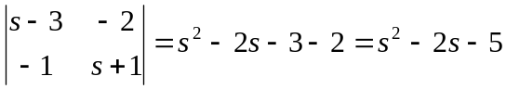
2）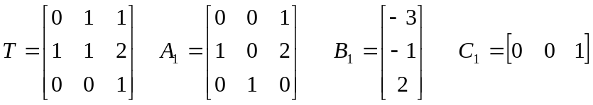
特征多项式为 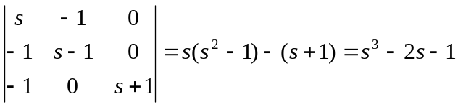
8-22 1）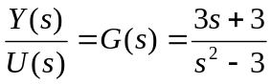
2）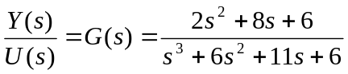
8-23 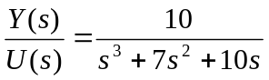
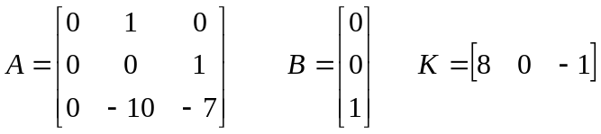
求K的MATLAB程序如下：
a=[0 1 0;0 0 1;0 -10 -7]；b=[0;0;1] , p=[-4 -1+j -1-j] ,
k=place（a, b, p） 或 k=acker（a, b, p）
8-24 K=[8 5.6]
8-25 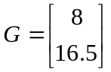 。求G的MATLAB程序如下：
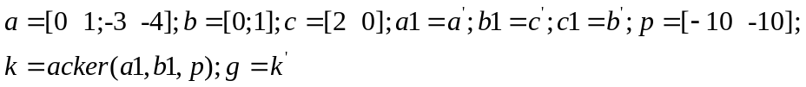
8-26 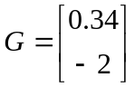
8-27 系统反馈矩阵K=[0.41 0.05]，观测器反馈矩阵 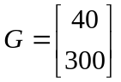。
8-28 设降维观测器方程为 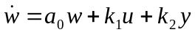，变换矩阵为Q。
取 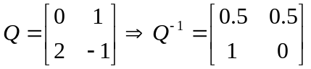
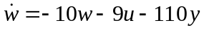，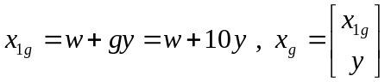

8-29设降维观测器方程为 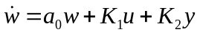，变换矩阵为Q。
取 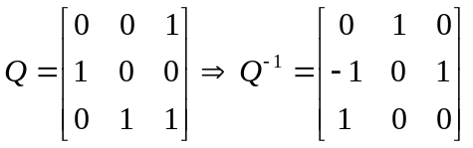
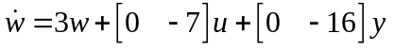
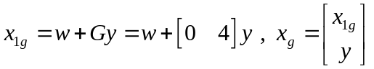

8-30
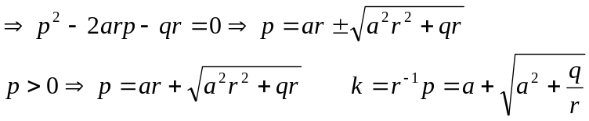
8-31 